ESCOLA MUNICIPAL DE EDUCAÇÃO BÁSICA ALFREDO GOMES.
DIRETORA: IVÂNIA NORA.
ASSESSORA PEDAGÓGICA: SIMONE ANDRÉA CARL.
ASSESSORA TÉCNICA ADM.: TANIA N. DE ÁVILA.
PROFESSORA: SOILI E ELIANE H.
DISCIPLINA: TODAS
CATANDUVAS – SC
ANO 2020 - TURMA 2º ANO VESPERTINO

CATANDUVAS, 03 A 07 DE AGOSTO DE 2020.

SEGUNDA À SEXTA-FEIRA.

- ESCREVA OS NÚMEROS DE 630 ATÉ 650.
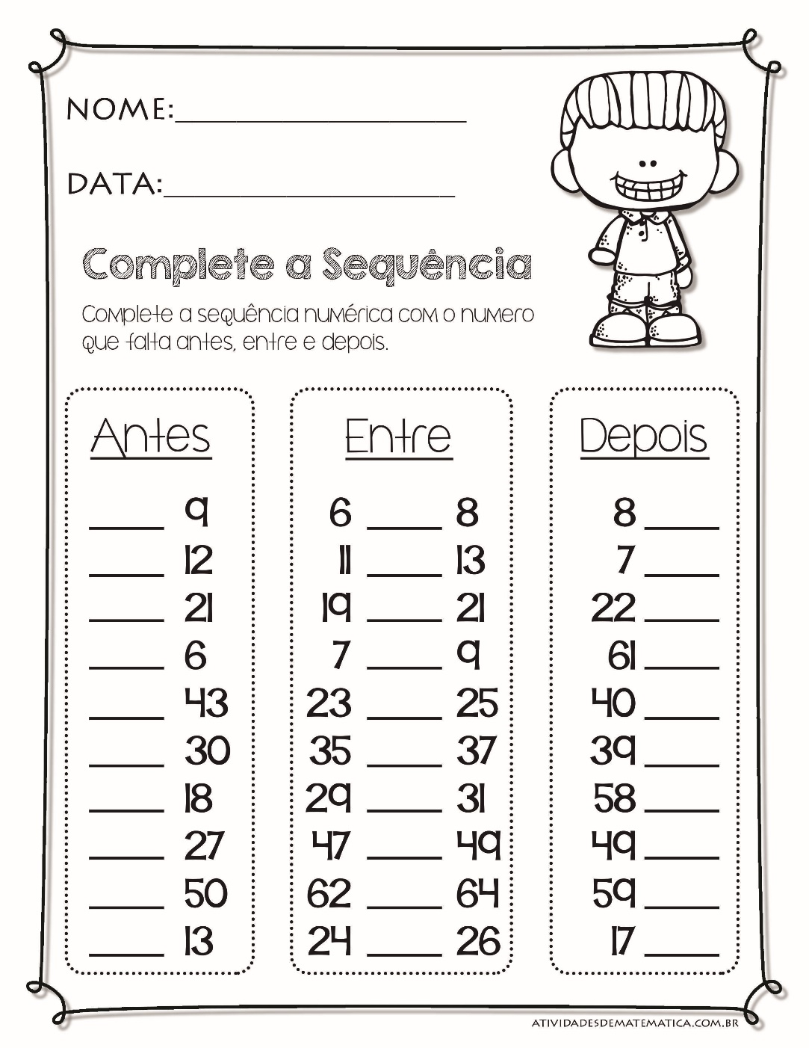

ATIVIDADE AVALIATIVA

1º PASSO: IMPRIMIR O DOMINÓ.
2º PASSO: RECORTE O DOMINÓ.
3º PASSO: MONTE O DOMINÓ.
VOCÊ DEVERÁ MONTAR TODO O DOMINÓ E SÓ DEPOIS COMEÇAR A COLAR PARA NÃO TER ERROS.
ESSA ATIVIDADE DEVERÁ SER FEITA EM CARTOLINA, COM SUPERVISÃO DOS PAIS, PORÉM, É IMPORTANTE DEIXAR OS ALUNOS RESOLVEREM AS CONTAS SOZINHOS, PARA TRABALHAR O RACIOCÍNIO LÓGICO DE NOSSAS CRIANÇAS.
ESSA ATIVIDADE AVALIATIVA DEVERÁ SER ENTREGUE NA VOLTA AS AULAS.
